ტენდერი საყოფაცხოვრებო ტექნიკის შესყიდვაზე

ტენდერი საყოფაცხოვრებო ტექნიკის შესყიდვაზე

გამოცხადების თარიღი:  დასრულების თარიღი: | 2 ივლისი 2024  12 ივლისი 2024
საკონტაქტო პირი | მარიამ კვაჭაძე  mkvatchadze@bog.ge  555 55 78 38

გამოცხადების თარიღი:  დასრულების თარიღი: | 1 ივლისი 2024  15 ივლისი 2024
საკონტაქტო პირი | მარიამ კვაჭაძე  mkvatchadze@bog.ge  555 55 78 38

ტენდერი საყოფაცხოვრებო ტექნიკის შესყიდვაზე

ინსტრუქცია ტენდერში მონაწილეთათვის 2
სატენდერო მოთხოვნები 2
საგარანტიო პირობებთან დაკავშირებული მოთხოვნები 2
ანგარიშსწორების პირობები 3
განფასებასთან დაკავშირებული მოთხოვნები 3
დამატებითი ინფორმაცია: 3
დანართი1: ფასების ცხრილი 4
დანართი 2: საბანკო რეკვიზიტები 5

ინსტრუქცია ტენდერში მონაწილეთათვის

პრეტენდენტებმა სისტემაში უნდა ატვირთონ სატენდერო დოკუმენტაციით მოთხოვნილი ყველა დოკუმენტი.

ტენდერის განმავლობაში დამატებითი ინფორმაციის მოპოვება ან დაზუსტება შესაძლებელია საკონტაქტო პირთან დაკავშირებით ელექტონული ფოსტის ან ტელეფონის საშუალებით.

ტენდერის დასრულების შემდეგ სატენდერო კომისია განიხილავს მოწოდებულ ინფორმაციას და გამოავლენს საუკეთესო პირობების მქონე მომწოდებელს.

სატენდერო კომისია გამარჯვებულ პრეტედენტს გამოავლენს ჩამოთვლილი კრიტერიუმების გათვალისწინებით: შემოთავაზებული პროდუქციის ფასი, შემოთავაზებული პროდუქციის წარმოდგენილი ტექნიკური სპეციფიკაცია, პრეტენდენტის გამოცდილება.

ხელშეკრულების და წინამდებარე დოკუმენტის პირობებს შორის წინააღმდეგობის შემთხვევაში უპირატესობა მიენიჭება ხელშეკრულების პირობებს.

პრეტენდენტის მიერ ასატვირთი ყველა დოკუმენტი და ინფორმაცია დამოწმებული უნდა იყოს უფლებამოსილი პირის ხელმოწერითა და ბეჭდით.

ბანკი იტოვებს უფლებას, საჭიროების შემთხვევაში, პრეტენდენტებისაგან გამოითხოვოს სხვა დამატებითი ინფორმაცია და/ან წარდგენილი ინფორმაციის/დოკუმენტაციის დაზუსტება ტენდერის მსვლელობის პერიოდში.

პრეტენდენტებმა თანდართული ფაილის შესაბამისად შევსებულ ფასების ცხრილში უნდა მიუთითონ შემოთავაზებული საქონლის სასაქონლო ნიშანი და / ან მარკა / მოდელი (არსებობის შემთხვევაში) და, ასევე მწარმოებელი კომპანია და წარმოშობის ქვეყანა.

შემოთავაზებული პროდუქტი სრულად უნდა აკმაყოფილებდეს სატენდერო დოკუმენტაციაში მოცემულ მინიმალურ პარამეტრებს.

ბანკი იტოვებს უფლებას, ნებისმიერ დროს შეწყვიტოს ან გადაავადოს ტენდერი. ბანკი უფლებას იტოვებს ტენდერის მსვლელობის პროცესში, საჭიროებისამებრ, შეცვალოს შესყიდვის ობიექტის ტექნიკური მახასიათებლები და შესასყიდი რაოდენობა, რომლის შესახებ ეცნობება ტენდერში მონაწილე პრეტენდენტებს.

სატენდერო მოთხოვნები
- მიწოდების ვადა: შესყიდვის ობიექტის მოწოდება ხდება ნაწილობრივ, ბანკის მხრიდან ეტაპობრივი მოთხოვნიდან არაუგვიანეს 3 (სამი) კალენდარული დღის ვადაში;
- მიწოდების ადგილი: საქართველოს მასშტაბით ბანკის მიერ მოთხოვნილ ლოკაციაზე. (ტრანსპორტირების დამატებითი საფასურის შემსთხვევაში, გთხოვთ მიუთითეთ ღირებულება კილომეტრაჟის მიხედვით).
- ფასის დაფიქსირება - 1 წლის ვადით.
- სარეკომენდაციო წერილი: პრეტენდენტმა უნდა წარმოადგინოს შემოთავაზებული ბრენდისთვის საქართველოს რეზიდენტი ორგანიზაციის მიერ გაცემული, სულ მცირე 1 სარეკომენდაციო წერილი.
- ტენდერში მონაწილეობის მისაღებად აუცილებელია პრეტენდეტმა წარმოადგინოს მის შესახებ ინფორმაცია, მათ შორის, საბანკო რეკვიზიტები დანართი N2-ში წარმოდგენილი ფორმით;
- პრეტენდენტის წინააღმდეგ არ უნდა მიმდინარეობდეს გადახდისუუნარობის საქმის წარმოება და პრეტენდენტი არ უნდა იყოს ლიკვიდაციის / რეორგანიზაციის ანდა გაკოტრების პროცესში.
- პრეტენდენტს არ უნდა უფიქსირდებოდეს საჯარო სამართლებრივი შეზღუდვები (ყადაღა, საგადასახადო გირავნობა/იპოთეკა) და არ უნდა იყოს რეგისტრირებული მოვალთა რეესტრში.
- ბანკი არ იღებს ვალდებულებას მოთხოვნილი რაოდენობის სრულად შესყიდვაზე.
- დამატებითი რაოდენობის შესყიდვის შემთხვევაში შემოთავაზებული ფასი უნდა შენარჩუნდეს 1 (ერთი) წლის განმავლობაში.
- სხვა საყოფაცხოვრებო ტექნიკის შესყიდვის შემთხვევაში მინიმუმ 10 (ათი) პროცენტიანი ფასდაკლების შემოთავაზება.

საგარანტიო პირობებთან დაკავშირებული მოთხოვნები
- შესყიდვის ობიექტზე უნდა გავრცელდეს არანაკლებ 2 (ორი) წლიანი გარანტია;

ანგარიშსწორების პირობები
- ანგარიშსწორება მოხდება კონსიგნაციის წესით, უნაღდო ანგარიშსწორებით შესყიდვის ობიექტის მიღებიდან და შესაბამისი გასადახადო ანგარიშ-ფაქტურის ატვირთვიდან 10 (ათი) სამუშაო დღის განმავლობაში;

განფასებასთან დაკავშირებული მოთხოვნები
- ფასების მოწოდება ხდება დანართი №1-ის მიხედვით (დოკუმენტი ატვირთეთ როგორც ექსელის ფაილის სახით, ასევე უფლებამოსილი პირის მიერ ხელმოწერილი, ბეჭდით დამოწმებული, დასკანერებული ვერსია);
- სატენდერო წინადადებაში ფასი უნდა იყოს წარმოდგენილი ეროვნულ ვალუტაში - ლარში, ყველა გადასახადის გათვალისწინებით (მათ შორის, უნდა მოიცავდეს ტრანსპორტირების ხარჯებს თბილისსა და შემოგარენში და საქართველოს კანონმდებლობით გათვალისწინებულ გადასახადებს და გადასახდელებს).

დამატებითი ინფორმაცია:
ბანკი იღებს ვალდებულებას შეამციროს გარემოზე ზემოქმედება და უზრუნველყოს გარემოს დაცვითი და მდგრადი განვითარების კომპონენტების მონიტორინგი.

ბანკი თანამშრომლობს იმ მომწოდებლებთან, რომლებიც იზიარებენ იგივე სტანდარტებს და მათ პოლიტიკაში და ყოველდღიურ საქმიანობაში ასახულია სახიფათო ნარჩენების, ენერგიის, წყლის და ნახშირორჟანგის მინიმაზაციის მიზნით დასახული ქმედებები და ყოველდღიურ საქმინობაში ახდენენ ამის კონტროლს, რის დამადასტურებლად შეუძლიათ დოკუმენტაციის წარმოდგენა.

ბანკთან თანამშრომლობის შემთხვევაში მხარე აცხადებს რომ:

- სრულად და ჯეროვნად დაიცავს გარემოს დაცვის, ადგილობრივი ან/და საერთაშორისო კანონმდებლობის მოთხოვნებს, მათ შორის, გარემოზე ზემოქმედების შეფასების ანგარიშით თუ ეკოლოგიური ექსპერტიზის დასკვნით გათვალისწინებულ მოთხოვნებს ან/და სანებართვო თუ სალიცენზიო პირობებს;
- უზრუნველყოფს ნარჩენების შეგროვებას, ტრანსპორტირებასა და დამუშავებას, კანონმდებლობის შესაბამისად;
- ნებისმიერი ისეთი გარემოების (მათ შორის, ერთმნიშვნელოვნად ნებისმიერი სახის ავარიის, ინციდენტის ან/და უბედური შემთხვევის) დადგომიდან, რომელიც საფრთხეს უქმნის გარემოს დაცვას ან/და გარემოს დაცვის ადგილობრივი ან/და საერთაშორისო კანონმდებლობის მოთხოვნების დარღვევიდან ან ასეთი გარემოებების დადგომის საშიშროების წარმოშობიდან 5 (ხუთი) საბანკო დღის ვადაში აცნობებს ბანკს აღნიშნულის თაობაზე და იმ ზომების შესახებ, რომელსაც იგი იღებს ზემოთ ხსენებული გარემოებების აღმოსაფხვრელად.

დანართი1: ფასების ცხრილი

საქონლი | სპეციფიკაცია | სავარაუდო დიზაინი | საორიენტაციო რაოდენობა | მარკა/მოდელი/სასაქონლო ნიშანი/მწარმოებელი კომპანია/წარმოშობის ქვეყანა. | ერთეულის ფასი (დღგ-ს ჩათვლით) | ჯამური ფასი (დღგ-ს ჩათვლით)
მაცივარი | - ერთკამერიანი, ნახევრადმშრალი  - საორიენტაციო ზომები -- 850x475x450  - ფერი: ვერცხლისფერი/თეთრი | 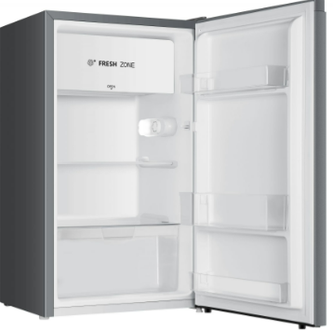 | 20 ცალი
მაცივარი | - ორკამერიანი, ნახევრადმშრალი  - საორიენტაციო ზომები -  - 160 x 554 x 558  - ფერი: ვერცხლისფერი/თეთრი | 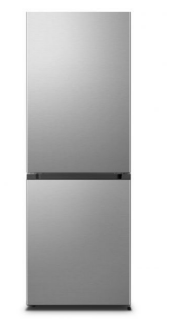 | 40 ცალი
მიკროტალღური ღუმელი | - გალღვობა, გაცხელება.  - საორიენტაციო ზომები -  489x275x 344 მმ  - საორიენტაციო მახასიათებლები: 1150 ვტ (მიკროტალღები 800W)  - ფერი - თეთრი / ნაცრისფერი / შავი  - სავალდებულოა ინგლისური მენიუ | 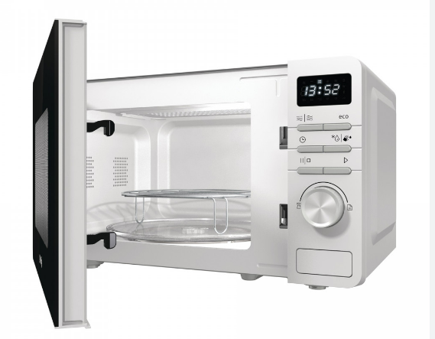 | 40 ცალი
ელექტრო ჩაიდანი | - თავსახურის ფართედ გახსნის შესაძლებლობა  - დამცავი ფილტრი  - დაფარული გამაცხელებელი ელემენტები  - ავტომატური გათიშვა ადუღებისას  - ფერი - შავი/თეთრი/ნაცრისფერი | 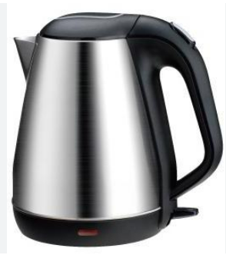 | 40 ცალი

კომპანიის დასახელება

უფლებამოსილი პირის ხელმოწერა _______________
საკონტაქტო ნომერი:

დანართი 2: საბანკო რეკვიზიტები
ორგანიზაციის დასახელება:
საიდენტიფიკაციო კოდი:
იურიდიული მისამართი:
ფაქტიური მისამართი:
ხელმძღვანელის სახელი და გვარი:
ხელმძღვანელის პირადი ნომერი:
ხელმძღვანელის ტელეფონის ნომერი:
საკონტაქტო პირის სახელი და გვარი:
საკონტაქტო პირის პირადი ნომერი:
საკონტაქტო ტელეფონი:
ელექტრონული ფოსტის მისამართი:
ვებ-გვერდი:

ბანკის დასახელება:
ბანკის კოდი:
ბანკის ანგარიშის ნომერი:

კომპანიის სახელი

უფლებამოსილი პირის ხელმოწერა _______________
საკონტაქტო ნომერი:

